# 北京邮电大学软件学院

# 2020-2021学年第1学期实验报告

**课程名称： XML & Web Service**

**实验名称： 实验1 XML Schemas实验**

**实验完成人：**

**姓名：**__王衔飞__**学号：**_ _**成绩：**________

**指导教师：**_________傅湘玲___________

**日 期： 2020 年 10 月 23 日**

1. **实验目的**

1、 掌握XML Schema的基本语法

2、 利用XMLSpy 2013工具熟悉如何定义验证XML Schema文件以及创建XML文件

1. **实验内容**

1、 实验内容：

使用XMLspy2013（或者其他版本XMLSpy工具）定义一个学生信息的XML文件，该XML文件中应该包含有简单元素和四种复杂元素（四种复杂元素分别是空元素，TEXT Only元素，混合元素以及Element Only元素），然后针对该XML写出对应的schemas 文件，并使用XMLSpy 将这两个文件进行校验。

2、 实验要求：（将下面要求的元素任意设定为简单元素及复杂元素，但复杂元素必须包含空元素，TEXT Only元素，混合元素以及Element Only元素）。

1) 学院（根元素）：有一个年级

2) 年级：2020级，至少有2个班级

3) 班级：每个班级最多容纳3名学生

4) 学生：（学号、姓名、电子邮件、电话、家庭住址（省份、城市、详细地址、邮政编码））

1. **实验环境**

XMLSpy 2013

1. **实验结果**
2. 根据实验内容，使用XMLSpy 创建一个XML文档来定义数据模型students.xml；

1. 根据模型写出对应的students.xsd文件；

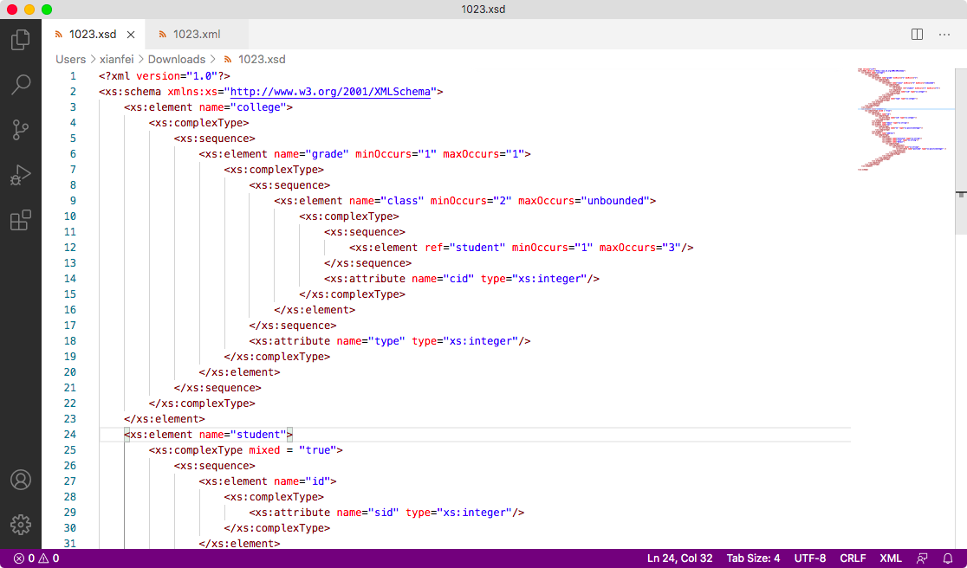

1. 使用XMLSpy 工具校验students.xml与students.xsd的有效性；

对xsd文件进行校验：

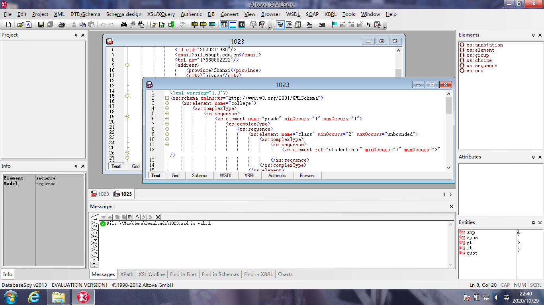

对xml文件进行校验：

1. 使用students.xsd文件，用XMLSpy工具生成一个新的XML文件并在browser中查看结果；

生成新的xml文件：

在Browser中查看：

1. **附录**

心得：通过本次实验了解了如何编写xml及其schema。